


UNIVERSITE D’ANTSIRANANA
CENTRE UNIVERSITAIRE REGIONAL DE LA SAVA (CURSA)
MENTION: SIENCES DE LA NATURE ET DE L’ENVIRONNEMENT(SNE)
-------------------------------------------
Parcours : BIOCHIMIE ALIMENTAIRE ET VALORISATION DES
RESOURCES NATURELLES (BAVRN)
MEMOIRE D’INITIATION A LA RECHERCHE EN VUE DE L’OBTENTION DU DIPLOME DE LICENCE
Thème : N° : ……/L/biochimie/Octobre/2023
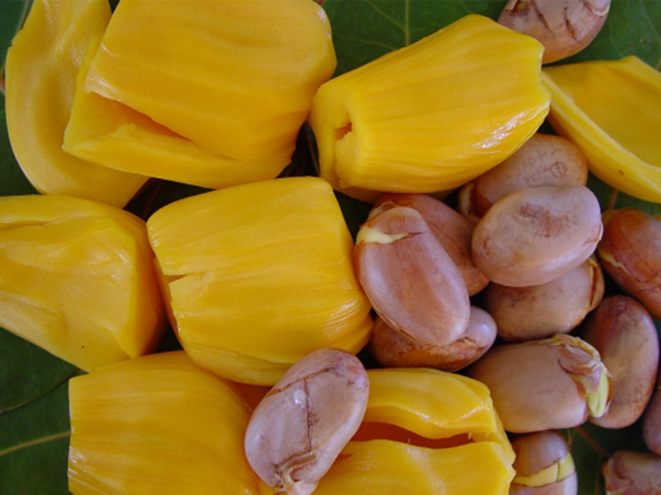
PERSPECTIVE DE VALORISATION DES FRUITS DE JACQUIERS, cas de fabrication de jus et de chips

Présenté par : RANDRIAMAROZANDRY Jean Roméo

Soutenu le 27 Octobre 2023 devant les membres du jury :
PRESIDENT : Madame JAKELY Vertu
EXAMINATEUR : Madame NESTORINE
ENCADREUR : Madame RAHARIMIHANTA Aurelie
Année Universitaire : 2022-2023

UNIVERSITE D’ANTSIRANANA
CENTRE UNIVERSITAIRE REGIONAL DE LA SAVA (CURSA)
MENTION: SIENCES DE LA NATURE ET DE L’ENVIRONNEMENT(SNE)
-------------------------------------------
Parcours : BIOCHIMIE ALIMENTAIRE ET VALORISATION DES
RESOURCES NATURELLES(BAVRN)
MEMOIRE D’INITIATION A LA RECHERCHE EN VUE DE L’OBTENTION DU DIPLOME DE LICENCE
Thème : N° : ……/L/biochimie/Octobre/2023
PERSPECTIVE DE VALORISATION DES FRUITS DE JACQUIERS, cas de fabrication de jus et de chips

Présenté par : RANDRIAMAROZANDRY Jean Roméo

Soutenu le 27 Octobre 2023 devant les membres du jury :
PRESIDENT : Madame JAKELY Vertu
EXAMINATEUR : Madame NESTORINE
ENCADREUR : Madame RAHARIMIHANTA Aurelie
Année Universitaire : 2022-2023
DEDICACE
Je dédie ce modeste travail à :
Mon cher papa TSIMOLAHY Dieu Donné, pour son endurance
et ses sacrifices sans limites durant mes années d’études.

REMERCIEMENTS
Je tiens à remercier les membres du jury pour avoir accepté de juger notre travail de muni mémoire :
- Madame JAKELY Vertu, Enseignant Chercheur au Centre Universitaire Régional de la SAVA, d’avoir accepté de présider le jury de ce mémoire.
- Madame NESTORINE, Enseignant Chercheur, responsable de la mention Sciences de la Nature et de l’Environnement au Centre Universitaire de la SAVA, d’avoir donné son accord d’examiner ce mémoire. Vos critiques et remarques seront accueillie avec intérêt.
- Je remercie infiniment à madame RAHARIMIHANTA Aurelie, Enseignant Chercheur au Centre Universitaire Régional de la SAVA de m’avoir encadré, assuré et guidé tous nos travaux jusqu’à la fin de ce mémoire.
Je tiens à remercier aussi :
- Monsieur le responsable de projet Duke LEMUR CENTER SAVA Conservation de m’avoir accepté et financé notre stage.
- J’adresse aussi en outre tous mes sincères reconnaissances à tous les enseignants du Centre Universitaire Régional de la SAVA qui m’ont transmis leurs connaissances durant tous mes années d’études.
Mes vifs remerciements vont enfin vers mes parents pour tous les sacrifices consentis, pendant mes longues années d’études.
A tous ceux qui ont contribuées de près ou de loin à la réalisation de ce mini mémoire.
Partenaire financier, Duke LEMUR CENTER SAVA Conservation (DLC), merci eux d’avoir financé durant à la réalisation de ce mini mémoire.

TABLE DES MATIERES
DEDICACE i
REMERCIEMENTS ii
TABLE DES MATIERES iii
LISTE DES FIGURES v
LISTE DES TABLEAUX vi
LISTE DES ANNEXES vii
INTRODUCTION 1
CHAPITRE. I : GENERALITES SUR LES FRUITS DE JACQUIER, JUS ET CHIPS 2
I. LES FRUITS DE JACQUIER 2
I.1. Origines et historiques 2
I.2. Description botanique 2
a. Racines 3
b. Tige 3
c. Feuilles 3
d. Fruit 3
e. Systématique de jacquier 4
I.3. Conditions climatiques 4
I.4. Compositions nutritionnelles de fruits de jacquier 4
I.5. Domaines d’utilisations 5
II. GENERALITES DE JUS ET DE LA CHIPS 6
II.1. JUS 6
II.1.1. Historiques et définition de jus de fruits 6
II.1.2. Importances 6
II.2. CHIPS 7
II.2.1. Origines et définition de la chips 7
II.2.2. Importance 7
CHAPITRE. II : MATHERIELS ET METHODES 8
I. MATERIELS 8
I.1. Matériels végétals 8
I.2. Matériels techniques 8
II. METHODES 8
II.1. Recherches documentaires 8
II.2. Choix de lieu de collecte 9
II.3. Processus des transformations de pulpes de jacquier 9
II.3.1. Fabrication du jus 10
• PESAGE 10
• TRIAGE ET LAVAGE 11
• ARACHAGE DES PULPES 11
• BROYAGE 12
• CUISSON 12
• FILTRATION 13
• FORMULATION DE JUS 13
• STOCKAGE ET CONSERVATION 13
II.2.2. Fabrication des chips 14
• DECOUPAGE 14
• CUISSON 15
• CONDITIONNEMENT 15
I.2.2.1. Formule pour calculer les rendements de la chips 15
II.3. Tests sensorielles 15
CHAPITRE III : RESULTATS ET INTERPRETATIONS 17
I : RESULTATS 17
I.1. JUS OBTENU 17
I.1.1. Les types du jus formulé 17
I.1.2. PROFILS SENSORIELLES 17
I.2. CHIPS 20
I.2.1. Rendement 20
I.2.2. PROFILS SENSORIELLES 20
CHAPITRE IV : DISCUSSION 23
1. JUS 23
2. CHIPS 24
CONCLUSION ET PERSPECTIVES 25
REFERENCES 26

LISTE DES FIGURES
Figure 1 : Morphologie de jacquier 2
Figure 2 : Fruits de jacquier 8
Figure 3 : Localisation du site de récoltes de fruits de jacquiers 9
Figure 4 : Diagramme de la production du jus de fruit de jacquier 10
Figure 5 : Lavage de fruits jacquier 11
Figure 6 : Processus d’obtention de pulpes de jacquier 11
Figure 7. Broyage des pulpes de jacquier 12
Figure 8 : Mode de cuisson 12
Figure 9 : Filtration de jus de jacquier 13
Figure 10 : Stockage de jus de fruit de jacquiers 13
Figure 11 : Diagramme de la production de la chips de fruit de jacquier 14
Figure 12 : Découpage des pulpes 14
Figure 13 : Mode de cuisson de chips de fruit de jacquier 15
Figure 14 : Test de dégustation de jus et de chips de jacques 16
Figure 15 : Jus obtenu après la formulation 17
Figure 16 : Profils sensoriels des deux jus de jacques formulé 18
Figure 17 : Préférence globale des dégustateurs 19
Figure 18 : Chips de jacquier obtenu 20
Figure 19 : Profils sensoriels de chips de jacques fabriqué 21
Figure 20 : Préférence globale des dégustateurs 22

LISTE DES TABLEAUX
Tableau 1 : Compositions nutritionnelles pour 100 g de fruit à l’état frais de jacquier 5
Tableau 2 : Notes d'évaluations de la caractéristique sensorielle des jus formulés 18
Tableau 3 : Appréciation globale des dégustateurs sur les deux jus de jacques formulés 19
Tableau 4 : Rendement de chips de jacques 20
Tableau 5 : Notes d'évaluations de la caractéristique sensorielle de chips de jacques 21
Tableau 6 : Appréciation globale des dégustateurs sur la chips de jacques 22

LISTE DES ANNEXES
Annexe 1. Fiche de dégustation du jus
Annexe 2. Fiche de dégustation de la chips

INTRODUCTION
Madagascar est l’un des pays sous-développés malgré qu’il soit doté des nombreuses ressources naturelles. Ces ressources naturelles apportent de bénéfices que ce soit économique, alimentaire et environnemental ainsi que d’améliorer la vie de la population malgache (https://refesimandidy.org/). Parmi ces ressources, certains sont mal utilisés surtout dans le domaine de transformation et de conservation.
La région SAVA est l’une des Régions de Madagascar les plus connues sur l’agriculture et la production des matières premières y compris les arbres fruitiers comme les mangues, oranges, jacquiers,… (TOURAN, 2014). Le cas des fruits de jaquier par exemple fait partie de ceux qui ne sont pas encore exploité à Madagascar (RAZAFINDRAKOTOHARY et RAZAFINDRAZAHA, 2019). Pourtant, en plus des rôles énergétiques, ce fruit est utilisé dans le traitement des infections par les bactéries et les virus et aussi renforce notre système immunitaire. C’est également une source non négligeable de potassium et de magnésium, sans oublier le fer qui aide à lutter contre les risques d'anémie (https://www.femininbio.com).Ce fruit est très apprécié dans la Régions SAVA mais la majeure partie de la population le consomme de façon locale ou directe. Elle n’a même pas essayé à le consommer d’une autre manière (TOURAN, 2014). En effet, c'est sur cette raison que repose notre problématique par quel moyen pourrait-on transformer les fruits de jaquier en d’autres produits conservables?
Actuellement, les progrès de cette technique permettent de transformer et de conserver des fruits en jus et en chips. De lors, notre objectif dans cette étude concerne principalement la valorisation des fruits de jacquier dans la Commune Urbaine Antalaha dans la préparation de jus, de chips et de faire une analyse sensorielle des produits finis.
Ce mini-mémoire comportera quatre grandes parties. Le premier chapitre traitera les généralités sur le fruit de jacquier, le jus et chips, le deuxième chapitre développera les matériels et méthodes utilisées lors du travail, le troisième analysera les résultats obtenues et interpréter et le dernier chapitre décrira la discussion, conclusion et quelque perspective d’avenir.

CHAPITRE. I : GENERALITES SUR LES FRUITS DE JACQUIER, JUS ET CHIPS

I. LES FRUITS DE JACQUIER

I.1. Origines et historiques
La principale abondance des jacquiers est impossible de décrire mais elle a été apparue sur terre depuis l’ère archaïque (TOURAN, 2014). Les chercheurs n’ont pas encore bien définies l’origine de ce fruit mais récemment ils soutiennent qu’elle vient de l’Asie équatorial, plus précisément de l’Inde et de la Malaisie où ils ont fait son apparition par la variété sauvage (RATOVONDRAHANA, 2012).
Aujourd’hui, ce fruit s’étend presque dans le monde entier. Elle existe dans les régions tropicales chaudes et humides, notamment au Pendjab et la Chine. Les jacquiers apportent en Jamaïque en 1782 par l’amiral RODNEY au Saint- Domingue ; il a été ensuite introduit au Brésil puis dans les Iles Maurice, Seychelles (ORWA et al, 2009), comme Madagascar, la Réunion et la Seychelles (http://Bio-terres.com).

I.2. Description botanique
Le jaquier ou Artocarpus heterophyllus fut décrit et dénommé dans le Dictionnaire encyclopédique de botanique en 1789 par Jean-Baptiste de Monet de Lamarck (1744-1829), naturaliste, professeur de zoologie au Muséum d'histoire naturelle de Paris et membre de l'Académie des sciences (RATOVONDRAHANA, 2012).
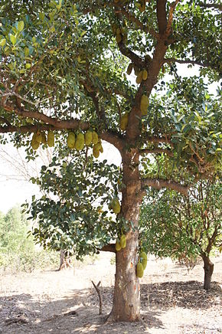
Figure 1 : Morphologie de jacquier

a. Racines
Les racines des jacquiers sont pivotantes, très puissantes, se ramifies et se développes (ROSNEY et HARLEY, 2006).

b. Tige
Le jacquier avait de tige droite et rugueuse et une écorce verte ou noire d'une épaisseur d'environ 1,25 cm, exsudant un latex laiteux. (TOURAN, 2014). Il est monoïque, d’où les fleurs males et les femelles sont portées par le même pied. (ROSNEY et HARLEY, 2006).

c. Feuilles
Les feuilles des jacquiers sont ovales elliptiques, persistantes, rugueuses, alternées, ovales et fluorescentes. Les jeunes feuilles sont en couleur verte sombre indifférente et les feuilles en maturité sont de couleur jaune orange comme celle des pulpes (RAJAOFERA, 2010).

d. Fruit
La taille de fruit des jacquiers est de 10 à 50 cm de long, peut peser de 15 à 30 kg, se fixe sur le tronc et ajuste selon l’âge de l’arbre (NICOLAS, 2009). La majorité de ce fruit couverte des rugosités pointues sur sa face externe. Les pulpes de jacques sont en couleur différentes. Les pulpes en mature sont en couleur blanche et jaune. D’ailleurs, les pulpes murs sont en couleur orange ou jaune foncé, dégagent une forte odeur et constitués un gout très sucrée. Ces pulpes ont des mesures différentes selon les variétés des fruits. Certaines variétés constituent des petites pulpes, fibreuses, tendres, pâteuses mais très sucrée. L'autre type est croustillant et presque craquante bien qu'elle ne soit pas vraiment sucrée. Les graines sont ovales.et leur nombre varie selon la taille et le type du fruit (RAJAOFERA, 2010).

e. Systématique de jacquier
Selon SERGE VLASSOV (1936), la classification de jacquier est faite comme suit :
Règne : VEGETAL
Embranchement : SPERMAPHYTES
Classe : DICOTYLEDONES
Sous-classe : ARCHICHLAMYDEES
Ordre : ROSALES
Famille : MORACEAE
Genre : Artocarpus
Espèce : Artocarpus hétérophila, A. Integrifolia (Lam et Line, 1789),
Nom en français : Fruit de jacquier
Nom en anglais : Jack fruit
Nom vernaculaires : Ampalibe, finesy, voanapalibe

I.3. Conditions climatiques
La culture des jacquiers peut être s’effectué dans les plaines et en altitude plus élevées. Des cas majeurs, leurs développements ont besoin de climat plus sec, mais, certains jacquiers ont adorées le climat froid. Outre, elles adorent de l’éclairage ou l’exposition au soleil, pluviosité entre 100 à 2400 mm moyennes et sol riche en acide, autrement dit le sol caillouteux, calcaire peu-profond et sablonneux (ROSNEY et HARLEY, 2006).

I.4. Compositions nutritionnelles de fruits de jacquier
Des études antérieures ont montrés que le fruit de jacquier est riche en fibres alimentaires, des protéines, vitamines, minéraux et sucre simples (RANASINGHE, 2019). Leur apport calorique est de 95 kilocalories pour 100 grammes. Elle est composée aussi de vitamine B, vitamine B6, la niacine (vitamineB3), riboflavine (vitamineB2) et acide folique (vitamineB9). Elles contiennent aussi du fer, du calcium, du magnésium et des protéines (Tableau 1).

Tableau 1 : Compositions nutritionnelles pour 100 g de fruit à l’état frais de jacquier
Composition | Jeune fruit | Fruit mur
Eau (g) | 80,7 | 83
Protéines (g) | 2,3 | 1,55
Graisses (g) | 0,35 | 0,25
Carbohydrate (g) | 10,45 | 20,7
Fibre (g) | 3,1 | 1,25
Sucre totale (g) |  | 20,6
Minéraux
Minéraux totaux (g) | 0,9 | 1,05
Calcium (mg) | 51,6 | 50
Magnésium (mg) |  | 54
Phosphore (mg) | 38,6 | 67,5
Potassium (mg) | 305 | 246
Sodium (mg) | 19 | 63,2
Fer (mg) | 1,15 | 1,5
Vitamines
Vitamine A (IU) | 30
Thiamine (mg) | 0,1 | 0,25
Riboflavine (mg) | 0,125 | 0,205
Vitamine C (mg) | 13 | 11
Energie (KJ) | 130 | 136
Source : PRAKASH et al, 2009

I.5. Domaines d’utilisations
- Plan nutritionnel :
- Pulpes : Leurs consommations permettent de procurer toute la nutrition nécessaire de notre corps (de confiture, de jus et des boissons gazeuses) (RANASINGHE, 2019).
- Au niveau médicinal : Les jacquiers sont utilisées aux médecines traditionnelles aux nombreux pays tropicaux, comme :
- Feuilles : contre le maux de ventre, blessures, anti-diarrhéique, guéries les brûlures et les furoncles (NICOLAS, 2009).
- Fruits : corrige les graisseux, la visuelle, jaunisse, foie et caries dentaires.
- Pulpes : facilite le transit intestinal, améliorer la distribution des hormones de la glande thyroïde, renforcer les os, aider contre le vieillissement prématuré des organes (https://www.linfo.re/magazine/bien-etre/les-bienfaits-du-fruit-du-jacquier).
- Racines : essentiel comme l’antiasthmatique, anti-diarrhéique, antibactérienne (http://www.afriquefemme.com/fr/sante/nutrition).
- Autre utilisation :
- Arbre de jacquiers : Essentiel pour fabriquer des poteaux, la maison traditionnelle, la construction de la pirogue, la source de revenu, de l’ombre, le bois de chauffage, la valeur ornementale, l’amélioration du sol, le reboisement et la protection de l’environnement.
- Latex : Traditionnellement pour piéger les oiseaux.

II. GENERALITES DE JUS ET DE LA CHIPS

II.1. JUS

II.1.1. Historiques et définition de jus de fruits
Le jus de fruit que nous connaissons aujourd'hui a été découvert par un Pasteur à la fin du XIXe siècle (https://www.mesjusdefruits.fr). Actuellement, cette aperçue est encore applique par des nombreux pays tels que la Nouvelle-Zélande et la Colombie qui sont les pays les plus gros consommateurs du jus (https://www.ma-sauce-bourger.com). Par définition, le jus est une boisson issue de l'extraction ou du pressage du liquide naturel contenu dans les fruits et légumes. Des normes requissent sur le jus, il peut conserver les caractéristiques physiques, chimiques, organoleptiques et nutritionnelles comme celle des fruits à l’origine (https://www.carredebouef.com).

II.1.2. Importances
Les jus de fruits préservent des multiples rôles comme le jus riches en vitamines (A, B, C) et des certains minéraux qui participent à la régulation du transit intestinal (valerievaret@orange.fr). Ils sont essentiels à l’accélération du fonctionnement de certains organes (https://www.naturaforce.com). La vitamine C participe à la protection des cellules contre l’assimilation du fer contenu dans les aliments (http://lays.fr). Les teneurs en antioxydants favorisent l’élimination des toxines et autres déchets accumulés nuisibles à notre corps (https://www.mesjusdefruits.fr). La consommation régulière de jus de fruits permet de garder la forme et de résister ou combattre avec des certaines maladies et petits désagréments (BENOIT et BIO, 2023). Les jus de fruits rendent moins vulnérables et préviennent le vieillissement prématuré des cellules (https://beautecherie.com).

II.2. CHIPS

II.2.1. Origines et définition de la chips
En 1853, la chips a été connus pour la première fois hasardement par la préparation de la chips dans un hôtel Saratoga Springs ou le Moon’s Lake House Hôtel en Amérique par le cuisinier Indien d’Américain, George Crum (https://www.caminteresse.fr), (https://www.europe1.fr). Par définition, les chips sont des fines lamelles, des tranches végétales (des fruits et des légumes) en cuitant dans l’huile et ces qui les rendent craquantes (https://www.cuisineactuelle.fr ). Généralement, la préparation des chips est localisée par l’assemblage des fruits ou des légumes tenir avec de sel et préparés selon les besoins des majorités des consommateurs. Leurs saveurs varient en fonction des propositions des fabricants et avec des choix offert selon les pays, comme la plupart des pays occidentaux notamment aux Etats-Unis, au Canada et au Royaume-Uni (https://www.culture-generale.fr).

II.2.2. Importance
Sur le plan nutritionnel, les chips peuvent être préparées et utilisées comme le plat principal au petit-déjeuner (https://www.cuisinealafrancaise.com/fr). Ils peuvent être le moyen plus efficace de servis aux besoins quotidiennes des enfants, qui apprécieront certainement quelque chose de croquant et savoureux (https://www.mgc-prevention.fr).

CHAPITRE. II : MATHERIELS ET METHODES

I. MATERIELS

I.1. Matériels végétals
Dans cette étude, les fruits de jacquier à chair ferme nommé « ampalimahiana » presque mûr et mûr sont utilisés comme les matériels végétaux.
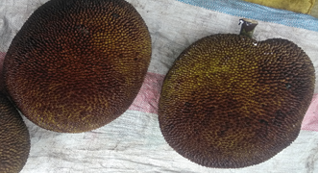
Figure 2 : Fruits de jacquier

I.2. Matériels techniques
Les matériels utilisés lors de la manipulation sont classées suivants : Balance électrique de cuisine, bol, couteaux, seau, marmite, réchaud, bouteille, cuillères : pèse du sucre, cuvette, mixer plongeur, passoire propre et réfrigérateur.

II. METHODES

II.1. Recherches documentaires
Cette étude est basée sur les études bibliographies, webographie, des vidéos sur YouTube et des supports du cours.

II.2. Choix de lieu de collecte
Les fruits de jacquiers employés dans cette étude ont été récoltés dans le fokontany Ambondrona, secteur n°2, Commune Urbaine ANTALAHA, District ANTALAHA, Région SAVA à Madagascar.
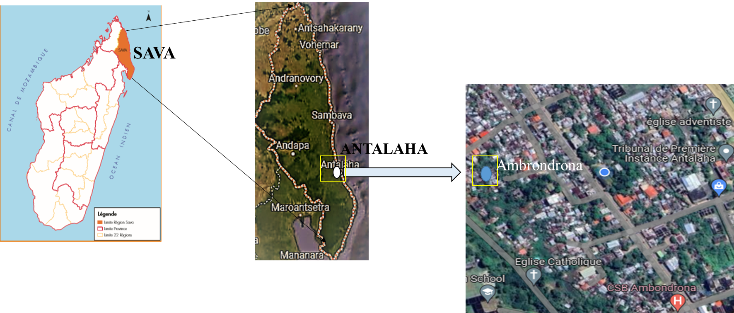
Figure 3 : Localisation du site de récoltes de fruits de jacquiers
Source : Google Maps, 2023

II.3. Processus des transformations de pulpes de jacquier
Dans cette étude, les pulpes de jacquier sont utilisées dans la fabrication de jus et de la chips.

II.3.1. Fabrication du jus
Les principales étapes de la fabrication du jus de fruit de jacquier sont illustrées dans la figure 4 ci-après:
PESAGE
TRIAGE ET LAVAGE
EPLUCHAGE
BROYAGE
CUISSON
FILTRATION
FORMULATION
STOCKAGE ET CONSERVATION
Figure 4 : Diagramme de la production du jus de fruit de jacquier

PESAGE
Avant d’être utilisé, les fruits de jacquier ont été pesés à l’aide d’une balance électrique afin de définir les poids initiaux des matières primaires.

TRIAGE ET LAVAGE
Nous avons choisi des fruits en bonne qualité, pas de taches noirs et blessure et aucunes moisissures. Puis, nous les avons lavés à l’aide de l’eau propre (figure 5).
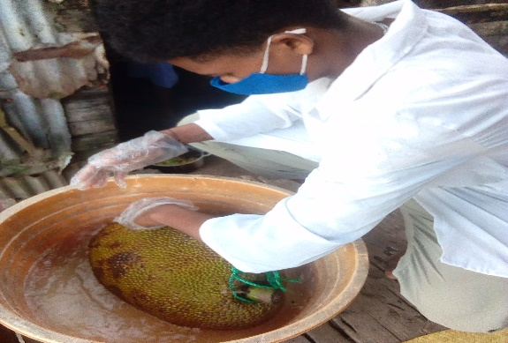
Figure 5 : Lavage de fruits jacquier

ARACHAGE DES PULPES
Les fruits du jacquier ont été coupés pour enlever la sève, le cœur, fibres, endocarpes, l’écorce, graine afin d’obtenir les pulpes. Après, les pulpes obtenues ont été pesés pour savoir le poids des pulpes utilisées sur la préparation du jus.
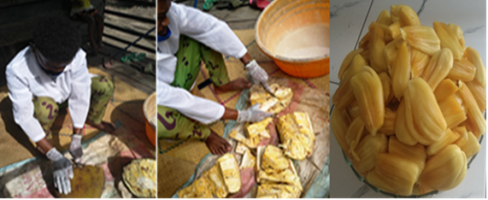
Figure 6 : Processus d’obtention de pulpes de jacquier

BROYAGE
Nous avons malaxe les pulpes obtenues après l’épluchage par d'un mixer plongeur jusqu’à ce qu’ils soient complètement broyés. Avant ce broyage, Les pulpes ont été tranchées en petit morceau pour faciliter à la manipulation.
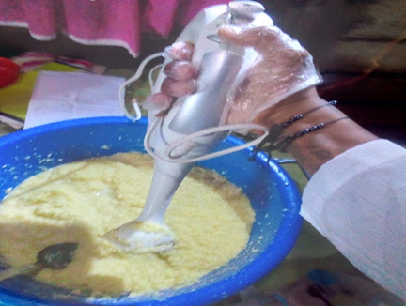
Figure 7. Broyage des pulpes de jacquier

CUISSON
Les pulpes broyées ont été versées dans la marmite et additionnées avec l’eau. Après, nous avons chauffé jusqu’à ébullition à une température 100°C. Nous avons effectué cette méthode afin d’éviter les contaminants alimentaires les microorganismes (exemple les bactéries) de s'y adhérer à la préparation.
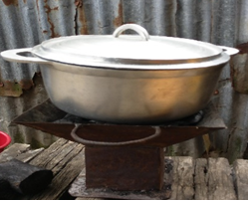
Figure 8 : Mode de cuisson

FILTRATION
Avant la filtration, la décoction a été laissée refroidir. Après, nous avons passé à la filtration à l’aide d’une passoire à maille très fine afin d’avoir des filtrats limpides.
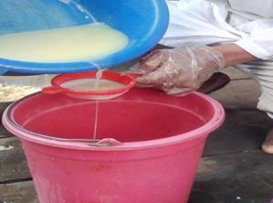
Figure 9 : Filtration de jus de jacquier

FORMULATION DE JUS
Nous avons préparé deux types de jus différents : Jus 1 et Jus 2.
- Le Jus 1 est constitué par :
- Filtrats de jus de fruit de jaque
- Sucre alimentaire
- Le Jus 2 est constitué par :
- Filtrats de jus de fruit de jaque
- Sucre alimentaire
- Citron

STOCKAGE ET CONSERVATION
Apres avoir mis les jus dans des bouteilles, il ne reste plus qu’à les stocker dans un réfrigérateur afin de les rendre plus convenables à la consommation et pour empêcher la multiplication ou la croissance des micro-organismes.
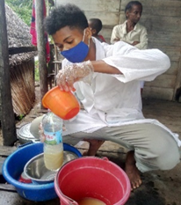
Figure 10 : Stockage de jus de fruit de jacquiers

II.2.2. Fabrication des chips
Le matériel végétal utilisé dans la fabrication de la chips a été le fruit de jacques dur à chair ferme ou « ampalimahiana » presque mur. Les principales étapes de la fabrication de la chips sont illustrées dans la figure 11 ci-dessous :
PESAGE
TRIAGE ET LAVAGE
EPLUCHAGE
DECOUPAGE
CUISSON
CONDITIONNEMENT
Figure 11 : Diagramme de la production de la chips de fruit de jacquier

Après les différentes étapes de pesage, triage, lavage et épluchage (Expliquée dans le chapitre précédant), nous avons continués sur les étapes de découpage,……………………………..

DECOUPAGE
Nous avons tranche les pulpes en fines lamelles afin d’avoir une bonne forme des chips et pour faciliter la cuisson.
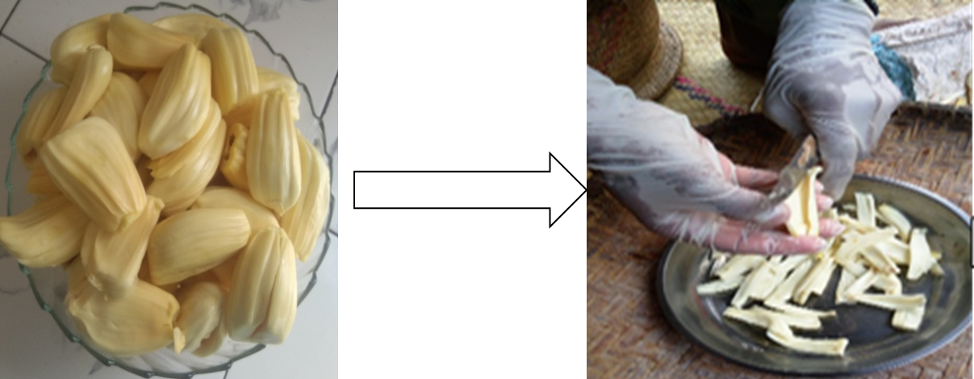
Figure 12 : Découpage des pulpes

CUISSON
Nous avons chauffe l’huile dans une poilons à l’aide d’un réchaud à température à 100 à 150°C puis nous avons versé les pulpes dans cette marmite jusqu’à ce qu’elles soient cuites.
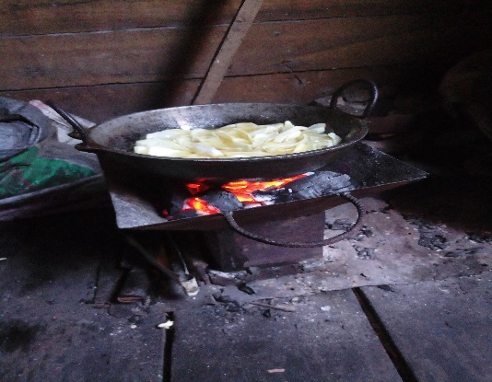
Figure 13 : Mode de cuisson de chips de fruit de jacquier
Les chips obtenus sont laissés dans un bol pendant quelques munites afin d'égouter les huiles.
.

CONDITIONNEMENT
Les chips obtenues ont été conditionnées dans une gaine plastique car cette gaine permet de protéger les produits de l’humidité et de la poussière qui peut modifier la croustillance de la chips.

I.2.2.1. Formule pour calculer les rendements de la chips
Le rendement de la chips obtenu a été déterminé par la formule suivante :
R = Mo/ Mu x 100
R : Rendement (%)
Mo : Masse de produit obtenue (kg)
Mu : Masse de matières utilisées (kg)

II.3. Tests sensorielles
Avant tout, nous avons préparé des fiches d’évaluation sensorielle concernant les descripteurs appropriés que nous allons demander aux dégustateurs (Annexe.1).
La sélection des dégustateurs a été faite au sein de l’établissement. Ainsi, avant de passer au test, les dégustateurs sélectionnés ont été formée sur les consignes nécessaires lors de la séance de dégustation. Nous avons effectué le test de dégustation auprès des (30) trente personnes (étudiants et enseignant) au CURSA, Ce test a comme but de comprendre les caractéristiques organoleptiques des jus et chips fabriqués par les fruits de jaquier. Trois échantillons ont été présentés. Les trente dégustateurs sont distribués en trois groupes de dix pour évaluer ces trois échantillons. Chaque groupe correspond à un échantillon. Ces échantillons sont les suivants :
- Les deux jus codés et évalués par 20 individus
- Jus 1 est codé comme JJ évalué par le premier groupe de dix individus
- Jus 2 est codé JJC et évalué par le second groupe
- Un échantillon de chips codé FJC évalués par la troisième groupe de 10 individus
Le questionnaire proposé pour ces descripteurs a été porté sur la couleur, la viscosité, le gout, l’odeur et l’appréciation pour le jus (Annexe 1). Et pour la chips, les choix ont été cadrés sur la couleur, la croustillance, le gout, l’odeur et l’appréciation (Annexe 2).
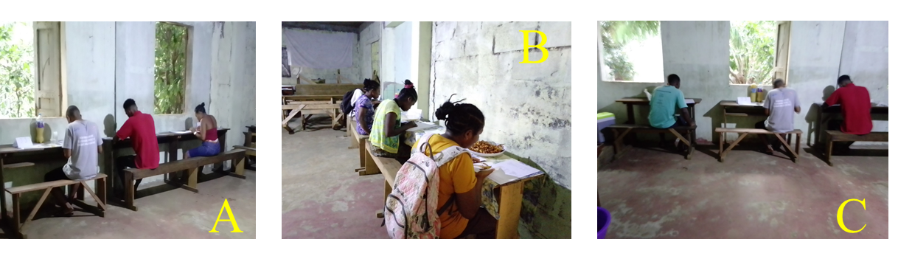
Figure 14 : Test de dégustation de jus et de chips de jacques

II.4. Méthodes d’analyse des données
Sur cette étude, nous utilisons des logiciel Microsoft Excel afin d’analyser et de présenter les pourcentages des rendements des productions et les notes obtenus après la dégustation.

CHAPITRE III : RESULTATS ET INTERPRETATIONS

I : RESULTATS

I.1. JUS OBTENU

I.1.1. Les types du jus formulé
En utilisant 2, 30 kilogrammes des pulpes de fruit de jacquier et additionnées avec 6,5 litres d’eau, nous avons obtenu 5,5 litre du jus naturel après filtration.
Dans la formulation, nous avons obtenue deux échantillons du jus ci-après :
- Enchantions 1 : « JJ » ou jus de fruit de jacquier seulement
- Enchantions 2 : « JJC » ou Jus de fruit de jacquier avec le citron
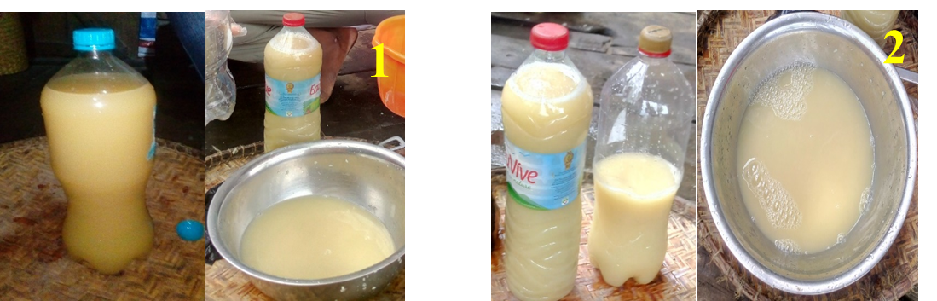
Figure 15 : Jus obtenu après la formulation

(1 : Jus de jacques seul ; 2 : Jus de jacquier avec le citron)
Cette figure 15 représente le jus obtenu après la formulation. Après avoir utilisé tous les ingrédients indiqués dans la partie méthodologie, nous avons pu avoir deux échantillons de jus. Le première échantillon codée JJ a été du jus pur de jacquier alors que le deuxième échantillon codée JJC retouché avec du citron a un gout un peu acide et un arome différent du jacques naturel. Ces deux jus possèdent les caractères naturels tels que la couleur, l'odeur et la viscosité de filtrat de jacques broyé sans ajoutées des condiments.

I.1.2. PROFILS SENSORIELLES
D’après l’épreuve hédonique, les 30 dégustateurs ont donné leurs perceptions concernant les paramètres à savoir : couleur, viscosité, goût, odeur et appréciations global pour chaque échantillon du jus fabriqué. Les notes obtenues pour chacune des échantillons sont présentées dans le Tableau 2 ci-dessous.
Tableau 2 : Notes d'évaluations de la caractéristique sensorielle des jus formulés
Echantillons  Descripteurs | JJ | JJC
Couleur | 1,43 | 1,25
Viscosité | 5 | 3,33
Goût | 5 | 5
Odeur | 2 | 3,33
Appréciation | 2,5 | 3,33
D’après ce tableau, les notes de préférence varie entre 1 à 3, les notes inférieur 2 sont hyper préférer par les dégustateurs et les notes supérieurs à 2 sont assez préféré. La Figure 16 ci-dessous présente la perception sensorielle des dégustateurs à propos de couleur, viscosité, goût et l’odeur de ces 2 échantillons du jus de jacques.
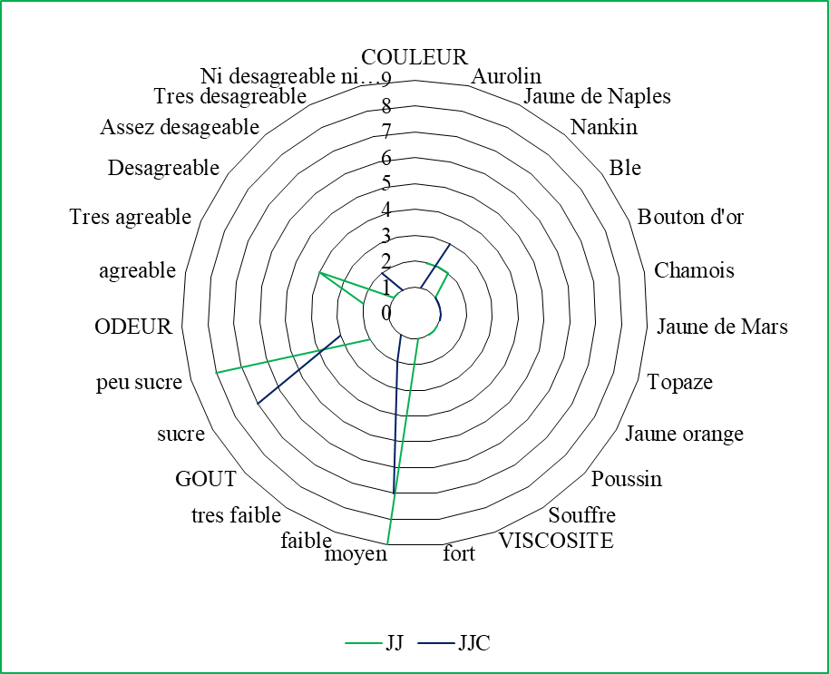
Figure 16 : Profils sensoriels des deux jus de jacques formulé

Nos jus étaient particulièrement de couleur jaune (annexe 1) et les choix de dégustateurs obtenus après test hédonique sont représentés dans la figure 16. D’après cette figure, les dégustateurs ont perçu, la couleur de jus de fruit de jacquier sans citron ont été reportés sur la couleur jaune auréolée (2), nankin (2) et jaunes Naples (2), avec la viscosité moyenne par 9 des dégustateurs, de goût peu sucrés mentionnés par 8 dégustateurs et de l’odeur très agréable selon les choix relatifs obtenus par 4 des dégustateurs. Alors que le jus de jacquier avec citrons, la couleur relatives a été le jaune de Naples par 3 des choix des individus, avec la viscosité moyenne selon les 7 d’individus, de goût sucré déclaré par 7 des individus et de l’odeur agréable par les choix relatifs obtenus par 7 des dégustateurs.
L’appréciation globale des dégustateurs par les deux échantillons testés sont montré dans le Tableau 3 et sur la Figure 17 ci-dessous.
Tableau 3 : Appréciation globale des dégustateurs sur les deux jus de jacques formulés
Appréciation globale | JJ | JJC
J'aime énormément | 0 | 4
J'aime beaucoup | 3 | 5
J'aime modérément | 4 | 0
J'aime un peu | 1 | 1
Indifférent | 2 | 0
Je n'aime pas beaucoup | 0 | 0
Je n'aime pas | 0 | 0
Je n'aime pas du tout | 0 | 0
Je déteste | 0 | 0
Notes | 2,5 | 3,33
Les notes de préférence compris entre 0 à 3, les notes inférieures à 3 sont peu appréciées par les dégustateurs et les notes supérieurs à 3 sont très appréciées. Selon le Tableau 3 ci-dessus, le JJ sont peu appréciées par les dégustateurs avec une note 2,5 et JJC sont très appréciées avec une note 3,33.
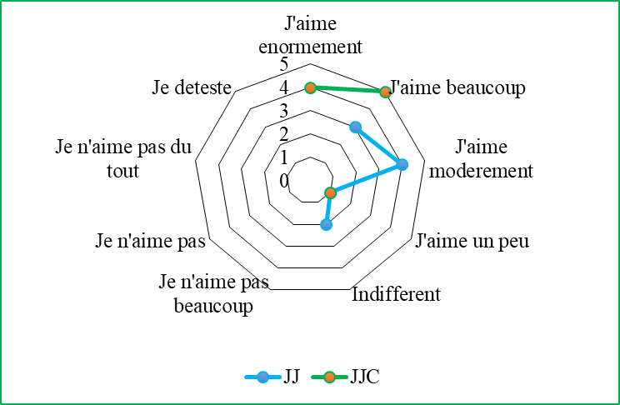
Figure 17 : Préférence globale des dégustateurs

Les choix de l’appréciation obtenue sur le jus de fruit de jacquier sans citron (JJ) est le j’aime modérément par 4 des dégustateurs et 3 des choix sur j’aime beaucoup. Alors que, le jus de jacquier avec citron (JJC) est le j’aime beaucoup par 5 des dégustateurs et 4 sur j’aime énormément. Cette affirmation nous montre que le jus de pulpe de jacques retouché avec du citron est plus apprécié par rapport à celui qui est purement obtenu à partir de pulpe de jacques. Avec une différence des choix de 4 en note de j'aime énormément.

I.2. CHIPS

I.2.1. Rendement
Le rendement de chips de jacques est mentionné dans le tableau 8 ci-après.
Tableau 4 : Rendement de chips de jacques
Pulpes de jacques | Chips obtenu
Masse(en kg) |  | 2,40 |  | 0,95
Pourcentage (en %) |  | 100 % |  | 39.58 %
En utilisant 2,40 kilogrammes des pulpes de fruit de jacques, nous avons obtenu 0,95 kilogramme de chips de jacques. Notre rendement représente 39,58 %.
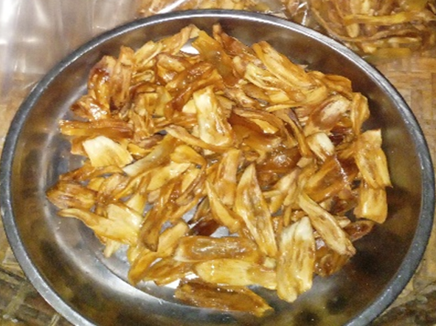
Figure 18 : Chips de jacquier obtenu

La chips obtenue est de couleur brunâtre caractéristique de la présence de glucide dans les pulpes. Cette réaction de brunissement est rencontrée lorsque le sucre d'un aliment traite par la chaleur une haute chaleur en absence de l'eau.

I.2.2. PROFILS SENSORIELLES
Les réponses obtenues d’après les tests sensorielles ont permis d’aboutir les résultats sur l’échantillon de chips de fruit de jacquier suivantes, concernant les paramètres à savoir : couleur, croustillance, goût, odeur et appréciations global pour l’échantillon de chips fabriqué. Les notes obtenues pour chacune des échantillons sont présentées dans le Tableau 5 ci-dessous.
Tableau 5 : Notes d'évaluations de la caractéristique sensorielle de chips de jacques
Echantillons  Descripteurs | FJS
Couleur | 2,5
Croustillance | 2,5
Goût | 3,33
Odeur | 2,5
Appréciation | 3,67
D’après ce tableau, les notes de préférence varie entre 1 à 3, les notes inférieur 2 sont hyper préférer par les dégustateurs et les notes supérieurs à 2 sont assez préféré. La Figure 19 ci-dessous présente la perception sensorielle des dégustateurs à propos de couleur, viscosité, goût et l’odeur de l’échantillon de chips de jacques.
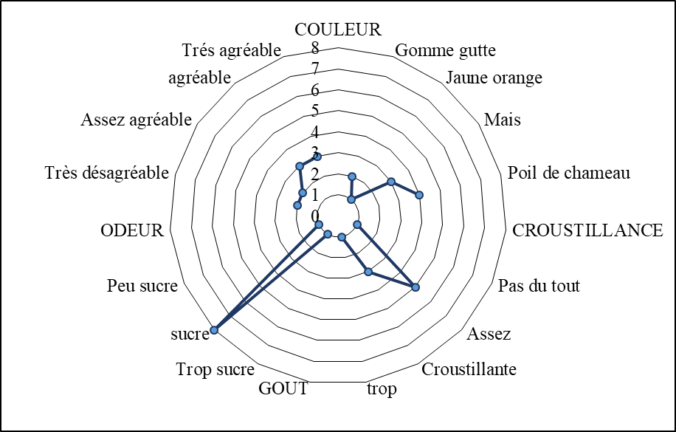
Figure 19 : Profils sensoriels de chips de jacques fabriqué

D’après cette figure, La couleur de chips obtenu est dominée par la couleur jaune de poil de chameau par les choix relatifs des 4 dégustateurs, avec la croustillance assez craquante mentionné par 5 des dégustateurs, de goût sucré mentionné par 8 des dégustateurs et de l’odeur agréable mentionné par 3 des dégustateurs, 3 individus aussi disent très agréable.
L’appréciation globale des dégustateurs par l’échantillon de la chips des fruits de jacquier testés sont montré dans le Tableau 6 et sur la Figure 17 ci-dessous.
Tableau 6 : Appréciation globale des dégustateurs sur la chips de jacques
Appréciation globale | FJS
J'aime énormément | 5
J'aime beaucoup | 3
J'aime modérément | 3
J'aime un peu | 0
Indifférent | 0
Je n'aime pas beaucoup | 0
Je n'aime pas | 0
Je n'aime pas du tout | 0
Je déteste | 0
Notes | 3,67
Les notes de préférence compris entre 0 à 3, les notes inférieures à 3 sont peu appréciées par les dégustateurs et les notes supérieurs à 3 sont très appréciées. Selon le Tableau 6 ci-dessus, le FJC est très appréciées par les dégustateurs avec une note 3,67.
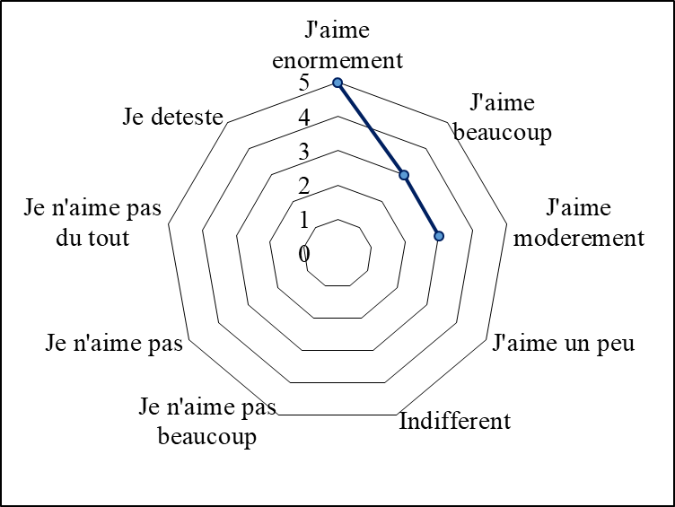
Figure 20 : Préférence globale des dégustateurs

La majorité des choix des dégustateurs représentants en 5 parmi 10 individus ont apprécié sur j’aime énormément, mais 3 individus ont mentionné sur j’aime beaucoup et 2 d’entre eux choisi sur j’aime modérément. D’après la figure 20 nous montre que la chips de jacques est tellement appréciée par les dégustateurs, avec un choix des 5 individus en note de j'aime énormément cette valeur est très significatif.

CHAPITRE IV : DISCUSSION

1. JUS
Durant notre réalisation de la transformation des fruits de jacquiers en jus et en chips, beaucoup d’informations sont retenues. Les industries dites alimentaire fabriquent des produits plus élaborés, tels que les jus de fruits ainsi que les produits spécifique de la valorisation des sous-produits (ESPIARD, 2002).
Pour les jus de jacques, à partir de 2,30 kilogrammes des pulpes broyées additionné avec 6,5 litres d’eau, nous avons obtenu après filtration 5,5 litre de jus. Les résidus de cette filtration montrent encore une grande quantité d’eau restante. Suite à cette constatation, une bonne filtration avec des matériaux plus adéquats, autres qu’une passoire à maille fine, donnera un meilleur rendement alors cette hypothèse sera envisageable pour la suite de cette étude.
Au niveau commercial, les valeurs estimables pour 1,5 litre de jus fabriqué est de 5000Ar (RAFALIMANANA, 2022). Par rapport au cout total des dépenses de 9200 Ariary pour 5,5 litres, nous avons obtenu des bénéfices estimés avec 9133 Ariary. En effet, la valorisation de fruit de jaque est réalisable. Nous pouvons alors dire que les jus de jacques peuvent être des ressources de revenus non contestables.
Durant notre analyse, les dégustateurs ont le même point de vue par rapport au couleur de notre échantillon des jus de jacques en disant qu’il conserve la couleur jaune de la pulpe. Cela nous induit à dire que même si nous ne corrigeons pas ces jus par de l’additif alimentaire (comme agents de coloration), notre échantillon du jus de jacquier garder toujours de sa couleur représentative d’origine (la couleur jaune). Selon aussi les normes requissent sur le jus, il doit garder la couleur de la pulpe de fruit à l’origine (https://www.carredebouef.com). Cette affirmation nous permet de dire que notre résultat est satisfaisant.
Selon les 10 dégustateurs, la viscosité des jus de jacques est moyenne que ce soit avec ou sans citron avec un choix de 80% et 70% respectivement. Ces résultats sont très intéressants par rapport aux résultats de recherche obtenus par RODRIGO et al (2003) qui a travaillé sur le mélange de jus d’orange et carotte. Son jus d’orange avait de viscosité très concentré de 80% et le jus de carotte était à 20% et sans avoir ajouté de l’eau alors que les notre ont été additionné avec de l’eau. Nous pouvons alors dire que notre jus possède une bonne viscosité.
Au niveau d’appréciation, le jus avec citron est plus apprécié par rapport au jus de fruit de jacquier simple, avec 50% des dégustations mentionnent sur j’aime beaucoup dans le jus avec citron et 40% des dégustateurs mentionnent j’aime modérément dans le jus de fruit de jacquier sans citron. D’après le test sensorielles effectué par BELIBEL et BOUAROUDJ (2017) sur 10 individus (5 hommes, 5 femmes) dans le jus des carottes avec gingembre et sans gingembre, 40 % des dégustateurs mentionnent la bonne appréciation de jus des carottes avec gingembre et 20 % pour le jus sans gingembre. Cette affirmation nous permet de dire que le jus de fruit de jaque avec citron est plus apprécié par les consommateurs et cela est dû d’une efficacité d’utilisation de citron comme ingrédient lors de la préparation de jus de jacquier pour avoir un gout savoureux.

2. CHIPS
Sur cette étude de transformation des pulpes de jacquier en chips, à partir de 2.40kg de pulpes, nous avons obtenus 0.95 kg de chips. De ce fait, 1kg donne 0,395 kg. Ce résultat est comparable à celui de RAZAFINDRAKOTOHARY et RAZAFINDRAZAHA en 2019 disant qu’à partir de 1 kg de pulpe, ils ont pu avoir 0,375 kg de chips. Si on compare par rapport à la chips de la banane, le prix normal de 100 g de chips banane est de 1000 Ariary (RASOLOMANANA, 2007), alors, si on vend la chips de jacquiers à 1000 Ariary le 100g, nous pourront avoir à partir de ces 950g une valeur ajouté de 9500 Ariary.
Le fruit jacquiers a toujours été mal apprécié à cause de sa forte odeur, quand on l’a transformé en chips, cette odeur disparait, mais laissant place à un produit à une odeur agréable et très agréable. Pourtant de problème est rencontré sur le gout de notre chips sucré qui n’était pas assez craquant. Cette critère peut être liée par le fait que certains, fruits de jacques n’est pas encore vraiment mûr tandis que d’autre sont déjà mûr ou peut être que la température de cuisson n’était optimal. Cette dernière a été montré dans le travail de RAZAFINDRAKOTOHARY et RAZAFINDRAZAHA (2019) qu’elle de 150°C alors que dans notre travail la température n’était pas constante.

CONCLUSION ET PERSPECTIVES
Après les études et les différents essais effectués, le jacques s’avère être un fruit qui peut être facilement exploité sous de nombreuses formes mais cette étude s’expérimente sur le jus et les chips.
Les recherches nous ont menées aux résultats suivants : 5,5 litre de jus obtenu avec 2,30 kilogramme de fruit de jacquier. Malgré ses défauts, le jus naturel à base des pulpes de jacques avec citron a été plus aimé par rapport à celui de jus de jacques seulement. Selon les dégustateurs, les deux jus n’ont aucune différence entre leurs couleurs ni de leurs odeur ; pourtant ils disent que leurs gouts était différentes.
Du côté des chips, le rendement était de 0,95 kilogrammes des chips par 2,40 kilogrammes des pulpes décortiquées. Ces chips possèdent plusieurs caractéristiques semblables aux autres chips, mais ses défauts étaient qu’ils ne sont pas assez craquant, de ce fait.
Puisque centre étude est une prélude pour des projets futur, des études plus approfondies sur les autres paramètres physico-chimique et microbiologique de jus et de la chips de fruit de jacquier qui sont encore nécessaires.
De plus, Des études hédonique en large spectre serait aussi très sollicité avec de dégustateurs variés en termes de tranche d'âge, localité (Urbain, Rural) et genre.
Etant donné que le fruit de jacquier est un fruit très répandu, un projet de transformation et de conservation des pulpes de fruits en jus et en chips serait bien sollicité pour remédier au surplus de production au centre des fruits.

REFERENCES
BELIBEL El-Hassen et BOUAROUDJ Salah (2017). Fabrication et contrôle de qualité d’un jus de carottes au gingembre « sans sucre ajouté ». Mémoire de fin d’études en vue de l’obtention du diplôme de master ; Académique en biologie ; faculté des Science de la Nature et de la Vie ; département de Microbiologie Appliquée et Sciences Alimentaires ; d’option de contrôle de qualité des produits alimentaires. Université Mohammed Seddiki Ben Yahiya – Jijel
BENOIT faivre-Dupaigne et BIO Goura Soule (2023). L’insécurité alimentaire en Afrique, dans l’économie Afrique 2023, l’article de page 45 à 60.
Craig ROSNEY Elevitch et HARLEY I. Manner (2006)
Jean pierre NICOLAS (2003 et 2009). Plante médicinales du ethnobotanique Antakarana et information scientifique dans le Nord de Madagascar.
LAWLESS H T et HEYMANN H. (2010). Sensory Evaluation of Food: principles and practices, chap. 1 introduction, 2ème éd. SPENGER, New York, ISBN: 978-1-4419-6487-8 / 978-14419-6488-5.pp 1-7.
M. RODRIGO, J. ARRANZ, S. KOCH, A. FRIGOLA, M. RODRIGO, M. ESTEVE, C. CALVO (2003). Physicochemical characteristics and quality of refrigerated Spanish orange‐carrot juices and influence of storage conditions. Journal of food science 68(6): 2111-2116.
ORWA, C. ; MUTUA, A. ; KINDT, R. ; JAMNADASS, R. ; ANTHONY, S., (2009). Base de données Agroforest tree : une référence sur les arbres et un guide de sélection version 4.0. Centre mondial d'agroforesterie, Kenya
Disponible sur : Agroforesty Data base 4.0 (consulte 15 février 2023).
O. PRAKASH, R. KUMAR, A. MISHRA et R. GUPTA (2009). Artocarpus heterophyllus Jack fruit (An overview Pharmaccognosy. Review, 3 : 353 – 358).
RAFALIMANANA Helinjaka Mampionona (2022). Projet de création d'une entreprise de production et de commercialisation de jus de fruit à base d’ananas à ARIVONIMAMO. Mémoire de master en gestion ; Domaine des sciences de la société. Parcours : Entrepreneuriat et management de projet ; Université d’Antananarivo.
RAJAOFERA Mamy Jayne Nelly, 2010. Attributions écologique et agro-alimentaire d’artocarpus heterophyllus lam. (Moraceae). Mémoire de master II N° 006. Faculté des sciences département de biologie végétale ; d’option de valorisation de la biodiversité végétale ; université de Mahajanga
R.A.S.N RANASINGHE, S. DT MADUWANTHI, ET RAUJ Marapana (2019). Avantages nutritionnels et pour la santé du jacquier (Artocarpus hétérophyllus Lam.) : un examen. Article de revue N° 4327183.
RASOLOMANANA VONIMBOAHANGY Tatamo Ny Aina (2007). Projet de création d’une unité de fabrication de snacks alimentaires à base de pomme de terre, de banane, de maïs et de farine dans la région d’analamanga. Mémoire de fin d’étude pour l’obtention du diplôme de Maîtrise en Gestion ; faculté de droit, d’économie, de gestion et de sociologie département gestion option : finances et comptabilité ; Université d’Antananarivo.
RATOVONDRAHONA Andriatina, (2012). CONTRIBUTION A LA VALORISATION DE L’AMPALIBE (Artocarpus intergrifolia L.) EN VIN, FRUIT CONFIT ET PATE DE FRUIT. Mémoire de fin d’études en vue de Obtention du diplôme d’ingénieur en Génie Chimique ; département génie chimique à l’école supérieure polytechnique d’Antananarivo ; Université d’Antananarivo.
RAZAFINDRAKOTOHARY Toavina et RAZAFINDRAZAHA Onimaholy Kaïzorah (2019). Contribution à la valorisation du fruit du Jacquier : Cas de la pectine, de la confiture, de la gelée et des chips. Mémoire de fin de cycle en vue de l’obtention du diplôme de licence en biotechnologie Agronomie; Faculté industrie agroalimentaire ; de L’Institut Supérieur Polytechnique de Madagascar Ambatomaro-Antsobolo.
Serge VLASSOV (1936). Espèces alimentaires du genre artocarpus. Mémoires. — Collection ai-S». Tome IV, fascicule 3. Institut Royal Colonial Belge SIO n OK DES SOIEKOES NATUEELLE S HT MÉDICALES
TOURAN M. Zadeh. (2014). Le jacquier (artocarpus heterophyllus Lam), l’arbre futur ? Dans le cadre de l’unité d’enseignement FMOB215 Ethnobotanique et interactions biculturelles ; Science et technique ; master écologie et Biodiversité Parcours DIPHE. Université Montpellier 2.
https://refesimandidy.org/about/ (consulte le 14 septembre 2023).
https://www.afriquefemme.com/fr/sante/nutrition/11646-le- jacques-ou-le-fruit-du-pauvre-ce-fruit-aux-vertus-innombrables (consulte le 16 février 2023).
https://www.femininbio.com (consulte le 29 Juin 2023
https:// www.bio-terre.com / le fruite-du-jacquier (Consulte le 07 février 2023).
http://www.linfo.re/magazine/bien-etre/les-bienfaits-dufruits-du-jacquier (Consulte 10 février 2023)
http://www.afriquefemme.com (consulte le 16 février 2023).
https://www.mesjusdefruits.fr(consulte le 10 Juillet 2023).
https://www.carredebouef.com(consulte le 04 Juillet 2023).
valerievaret@orange.fr(consulte le 02 Juin 2023).
https://www.naturaforce.com(consulte le 26 Mai 2023).
https://www.cuisineactuelle.fr(consulte le 29 Mai 2023).
http://lays.fr(consulte le 07 Mai 2023).
https://beautecherie.com (Consulte le 21 Juillet 2023).
https://www.caminteresse.fr (Consulte le 22 Juillet 2023).
https://www.culture-generale.fr (Consulte le 20 Juillet 2023).
https://www.europe1.fr (consulte le 12 Juin 2023).
https://www.cuisinealafrancaise.com/fr (consulte le 09 Juin 2023).
https://www.mgc-prevention.fr (consulte le 20 Aout 2023).
GLOSSAIRES
Antiasthmatique : Médicament utilisé dans le traitement de l'asthme (L’asthme est une maladie inflammatoire chronique des bronches qui se manifeste par : des crises d'essoufflement, une toux, une respiration sifflante)
Antibactérienne : c’est un terme qualifie tout ce qui sert à lutter contre les bactéries, agents de très nombreuses maladies infectieuses telles que le choléra, la syphilis, le tétanos, la tuberculose.
Anti diarrhéique : C’est l’ensemble tous les médicaments qui soulagent des symptômes de diarrhée.
Antitussif : C’est le traitement symptomatique de courte durée des toux sèches ou d'irritation. C’est un médicament destiné à réduire certaines formes de toux et les irritations qui en résultent.
Archaïque : c’est un terme qui présente un ou plusieurs traits appartenant à une époque antérieure à celle où il est employé et qui n'est plus en usage.
Elliptiques : Se dit d'un cylindre ou d'un paraboloïde dont certaines sections sont des ellipses. En forme d'ellipse, les extrémités du grand axe peuvent être arrondies ou angulaires.
Furoncles : C’est une infection due à une bactérie, le staphylocoque doré. C’est une inflammation sous-cutanée. Il ressemble à un gros bouton rempli de pus et se développe le plus souvent au visage.
La glande thyroïde : La glande thyroïde est une petite glande en forme de papillon. Elle se situe à la base du cou et contrôle la quantité d'hormones thyroïdiennes à produire et à sécréter dans le sang
Moracées : C’est un terme utilisé en botanique pour désigner un arbre appartenant à la famille des Moraceae. Ces sont des plantes angiospermes dicotylédones le plus souvent tropicales ou subtropicales produisant du latex.
Teza : C’est un terme qui désigne en fait les bois en grume qui ont macéré dans l'eau après la coupe.
Sous-développement : C’est un terme de décrite un pays en voie de développement et qui n'a pas atteint une productivité suffisante ou retard dans le développement industriel.
Vigoureux : Qui a beaucoup de vigueur, qui est fort et en pleine énergique et puissant.
ANNEXES
Annexe 1. Fiche de dégustation du jus
FICHE DE DEGUISTATION DU JUS (LAWLESS et HEYMANN, 2010)
Date :…/……/….. Code :
Nom :………………………………................... sexe : Masculin / Féminin
Indiquer par croix (X) vos réponses.
Q1 : avez-vous envié de déguster notre jus ? Oui non
1. COULEUR
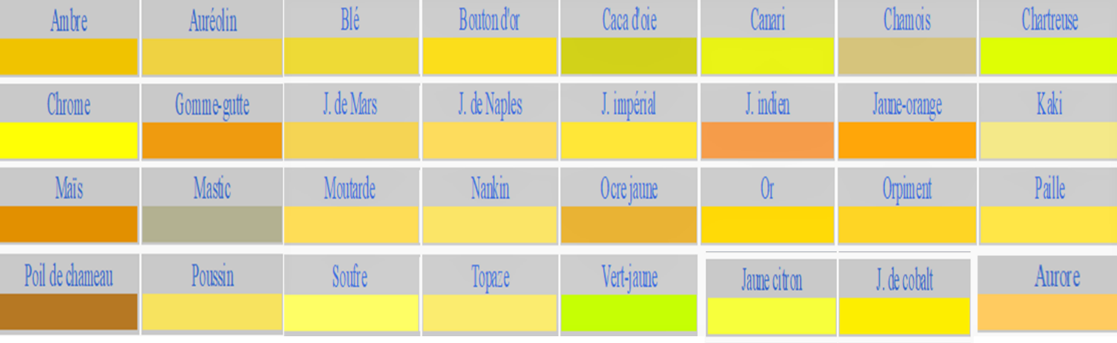
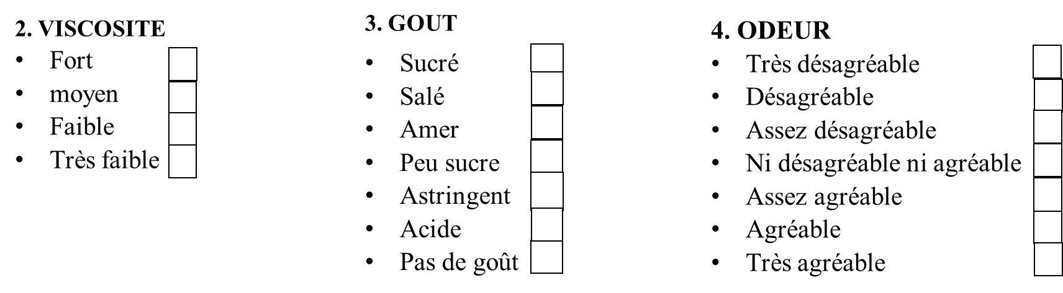
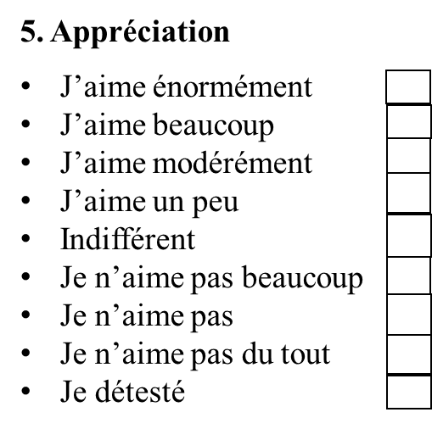
Q2 : A l’ avenir, si vous en enviez l’occasion, seriez-vous prêt à en consommer à nouveau?
Oui ; Non
Annexe 2. Fiche de dégustation de la chips
FICHE DE DEGUISTATION DE LA CHIPS (LAWLESS et HEYMANN, 2010)
Date :…/……/…. Code :
Nom :………………………………................... sexe : Masculin / Féminin
Indiquer par croix (X) vos réponses.
Q1 : avez-vous envié de déguster notre chips ? Oui non
1. COULEUR
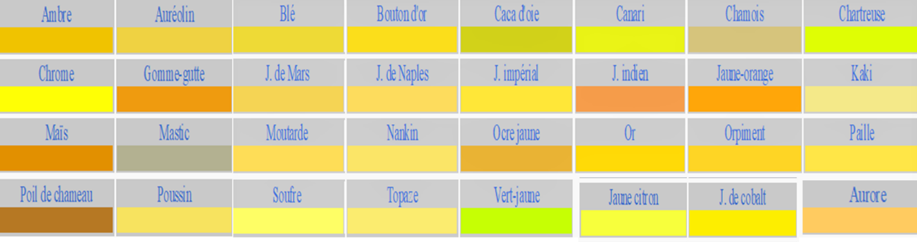
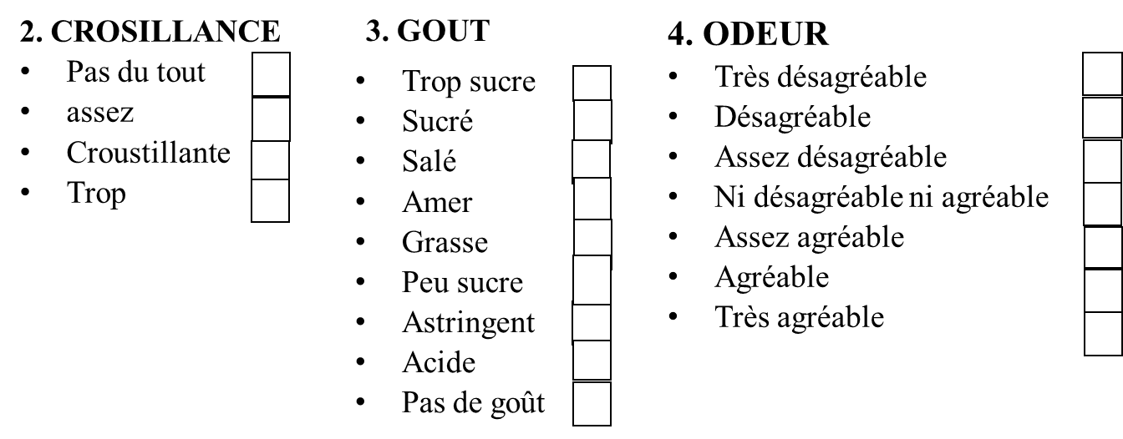
Q2 : A l’ avenir, si vous en enviez l’occasion, seriez-vous prêt à en consommer à nouveau?
Oui ; Non
PERSPECTIVE FOR THE VALORIZATION OF JACKFRUITS, case of juice and chips manufacturing
Prepared by : RANDRIAMAROZANDRY Jean Roméo
Adresse postale : 206
E-mail : romeorussyoung@gmail.com
Tél. : 032 51 852 10
ABSTRACT
Jackfruit is one of the fruits that are not yet exploited in Madagascar. Our research focuses on the “PERSPECTIVE FOR THE VALORIZATION OF JACKFRUITS, case of juice and chips manufacturing”. Our work aims to promote jack fruit in the ANTALAHA district through juice preparations and natural chips. During this study, ripe fruits are used for the preparation of juices while chips are made from not completely ripe fruits. After the production of juices and chips, a determination of production yields and an analysis of organoleptic characteristics through sensory tests are carried out. Following processing, 5.5 liters of juice was obtained from 2.30 kilograms of pulp. One part of this juice was improved by adding sugar only and the other part was reconstituted with lemon. However, the addition of lemon to the jacques juice is a profile that demonstrates good organoleptic quality among the notes obtained after sensory tests. As for chips, the yields obtained were 0.90 kilograms for 2.30 kilograms of pulp. The hedonic test reveals that the manufactured chips were comparable to other chips that are already widely available on the market. It appears from this study that jack fruit can be transformed into juice and chips to have more variability in the consumable form of this fruit.
Key Words: Jack fruit, Juice, chips, organoleptic qualité
Numbers of page : 33 Numbers of tables : 26
Numbers of figure : 27 Numbers of annex : 2
Encadror: RAHARIMIHANTA Aurelie
PERSPECTIVE DE VALORISATION DES FRUITS DE JACQUIERS, cas de fabrication de jus et de chips
Prépare par : RANDRIAMAROZANDRY Jean Roméo
Adresse postale : 206
E-mail : romeorussyoung@gmail.com
Tél. : 032 51 852 10
RESUME
Le Jacquier fait partie des fruits qui ne sont pas encore exploités à Madagascar. Notre recherche porte sur la «PERSPECTIVE DE VALORISATION DES FRUITS DE JACQUIERS, cas de fabrication de jus et de chips». Notre travail vise à promouvoir le jacquier dans le district d'ANTALAHA à travers des préparations de jus et des chips naturelles. Durant cette étude de fruits mûrs sont utilisés pour la préparation de jus alors que les chips sont fabriquées par des fruits pas complètement mûrs. Après la production de jus et de chips, une détermination des rendements de production et une analyse des caractéristiques organoleptiques par des tests sensoriels sont effectuées. Suite à la transformation, 5,5 litres de jus était obtenu à parties de 2,30 kilogrammes de pulpe. Une part de ce jus a été amélioré par l'ajout de sucre uniquement et l’autre part était reconstitué par du citron. Cependant, l’ajout de citron sur le jus de jacques est un profil de témoigne d’une bonne qualité organoleptique parmi les notes obtenus après les tests sensorielles. Quant aux chips, les rendements obtenus étaient de 0,90 kilogramme pour 2,30 kilogrammes de pulpe. Le test hédonique révèle que les chips fabriquées étaient comparables aux autres chips qui sont déjà très rependus sur le marché. Il ressort de cette étude que le fruit jacquier peut être transformé en jus et en chips pour avoir plus de variabilité de la forme consommable de ce fruit.
Mots clés : Fruit de jacquier, jus, chips et qualité organoleptique
Nombres des pages : 33 Nombres des tableaux : 26
Nombres des figures : 27 Nombres des annexes : 2
Encadreur : RAHARIMAHANTA Aurelie

